К ВОПРОСУ О ГОТОВНОСТИ ПЕДАГОГОВ К ФОРМИРОВАНИЮ КЛЮЧЕВЫХ КОМПЕТЕНЦИЙ ОБУЧАЮЩИХСЯ
Темирова С.Г.
ФГБОУ ВО «Сочинский государственный университет» Университетский экономико-технологический колледж, г. Сочи, ул. Чайковского, 45
Преподаватель Университетского экономико-технологического колледжа
Аннотация: в работе рассматривается вопрос о готовности современных педагогов к формированию ключевых компетенций обучающихся
Annotation: The Work considers the issue of the readiness of modern teachers to form the key competencies of students
Ключевые слова: критическое мышление, компетенции, навыки 21 века
Keywords: critical thinking, competencies, skills of the 21st century

Готов ли сегодняшний педагог к формированию ключевых компетенций у обучающихся? Вопрос изменения образования, соответствие требованиям новой реальности очень важен. Современное общество требует новых навыков, которые известны как компетенции XXI века. Ответить на вопрос готовности педагога к формированию ключевых компетенций обучающихся достаточно сложно. На первый взгляд положительный ответ очевиден. В сферу образования приходит все больше и больше молодых специалистов, понимающих и владеющих теми компетенциями, которые будет формировать у обучающихся. Результаты опроса ВШЭ и ООО «Росучебник» (февраль 2018 г.) показал, что большинство педагогов старше 50 лет ориентированы на те навыки и компетенции, которые будут необходимы учащимся в будущем (рис. 1).
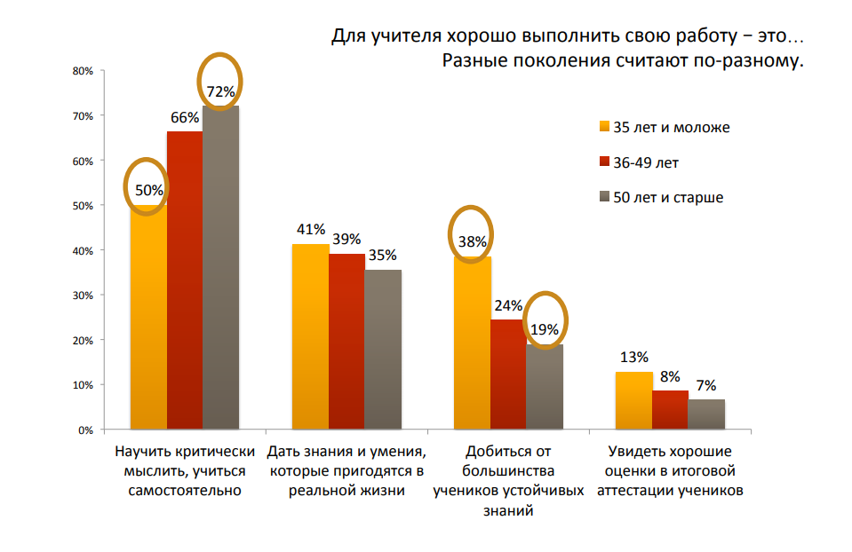
Рис. 1 Данные опроса педагогов о формировании навыков у обучающихся

Например, научить мыслить критически, учиться самостоятельно, научить думать и анализировать – это тот минимум, который обязателен в наше время, требуется в любой сфере деятельности. В это же время многие молодые специалисты больше озабочены тем, чтобы добиться от большинства учеников устойчивых знаний. Да, это важный фактор в обучении, но не первостепенный. С чем это связано? Может, с опытом? С возрастом понимаешь, что не вся информация, которую ты получил во время обучения тебе пригодилась в жизни. Главное то, с какими противоречиями ты столкнулся, что заставило тебя изменить свое мнение, искать новую информацию, исследовать и делать выводы, что научило тебя критически думать.
В 2015 году к ключевым компетенциям относили системное мышление (переход от фрагментарного восприятия к охвату системы целиком), межотраслевая коммуникация (способность разбираться одновременно в нескольких областях знаний, брать лучшее из них, создавать новое), проектное управление (возможность управлять проектами и процессами в целом), владение ИТ-системами, клиентоориентированность (умение слушать и слышать другого), работа в команде (развитие эмпатии, навыки продуктивной совместной работы), работа в условиях неопределенности, открытость, осознанность (концентрация на настоящем и при этом видеть будущее), коммуникация (общение с большим количеством людей из разных уголков земли) и другие.
Что изменилось сейчас? Какие компетенции считают ключевыми в 2020 году? Список немного изменился, но основными считают: умение решать сложные задачи (Complex Problem Solving), критическое мышление (эта компетенция также входит в число ключевых и в прогнозах на 10-15 лет, из-за обилия и легкого доступа к информации необходимы будут навыки ее отбора, правильного переосмысления), креативность (усложнение процессов требует нестандартных решений), управление людьми (за счет роста значимости трех предыдущих компетенций, а также возрастающих требований к технической, компьютерной грамотности), навыки координации и взаимодействия, эмоциональный интеллект (это одно из направлений развития, популярное во многих крупных организациях), суждение и принятие решений (в усложняющемся мире потребуется быстро принимать решения, важно не только качество, но и скорость принятия решений), клиентоориентированность (сервисная ориентация, Service orientation), умение вести переговоры, когнитивная гибкость (применение креативности и решение сложных задач, ее не было в 2015 году, но в условиях открытого, большого, очень поливариантного мира эта способность будет действительно важна). Из списка 2015 года полностью исчезли активное слушание и контроль качества, уступив место эмоциональному интеллекту и когнитивной гибкости.
Среди педагогов школ, колледжей России был проведен опрос с целью определения компетенций, формируемых у обучающихся во время обучения. В исследовании приняли участие 182 педагога. В опросе предполагался множественный выбор, опрашиваемые могли выбрать несколько вариантов ответа. Результат опроса в виде графика распределения долей (отношение количества голосов за данную компетенцию к общему количеству всех вариантов, учитывая множественный выбор) в процентах представлен на рис. 2.
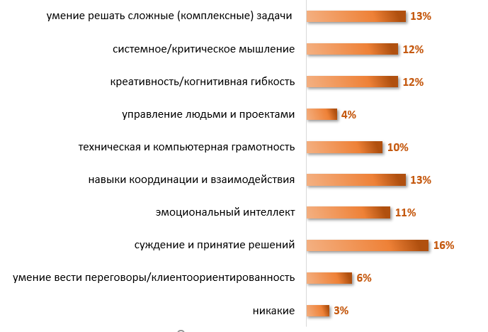
Рис. 2 Распределение долей выбора ответа

По мнению педагогов во время обучения больше всего уделяется внимание навыкам суждений и принятия решений. Остальные компетенции тоже формируются, их выбор распределен с примерно одинаковой частотой.
Хуже всего формируются навыки управления людьми/проектами и умение вести переговоры/клиентоориентированность. Это сложные компетенции, их формирование приходится чаще всего на время профессиональной деятельности.
Педагог постоянно сам учится, совместно со студентами активно вовлекается в процесс обсуждения, создает среду, обеспечивает активное взаимодействие, формулирование вопросов, поиск ответов. Преподаватель не столько транслирует материал, сколько помогает приобретать знания, способствует развитию тех компетенций, которые нужны будут для успешной жизни.
Не все педагоги убеждены, что они могут формировать необходимые для обучающихся компетенции – среди 182 участников опроса 16 человек на вопрос «Какие компетенции формируются у обучающихся во время обучения в школе, колледже?» выбрали вариант «никакие» (9 % опрашиваемых). Ни рис.3 приведена информация о количестве выбора тех компетенций, которые формируются у обучающихся, по мнению 182 педагогов (множественный выбор).
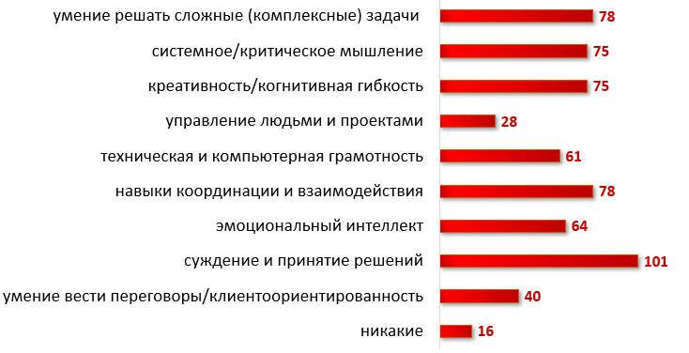
Рис. 3 Количественная информация о выборе педагогами формируемых у обучающихся компетенций (множественный выбор в опросе)

Большинство компетенций можно и нужно формировать у обучающихся во время обучения (в школе, в системе СПО, в вузе и т.д.). Для этого преподаватели сами должны обладать необходимыми компетенциями, либо уметь направить обучающихся, понимать необходимость формирования ключевых компетенций для активной и успешной жизни обучающихся.
Библиографический список
- Ананьева Татьяна 10 ключевых компетенций двадцать первого века: чему учить и чему учиться? URL: http://tananyeva.com/10-klyuchevyh-kompetentsij-dvadtsat-pervogo-veka-chemu-uchit-i-chemu-uchitsya/ (дата обращения: 17.04.2021).
- Ананьева Татьяна Десять компетенций, которые будут востребованы в 2020 году. URL: http://tananyeva.com/desyat-kompetentsij-kotorye-budut-vostrebovany-v-2020-godu/ (дата обращения: 19.03.2021).
- Добрякова Мария Ключевые компетенции и новая грамотность: от деклараций к школьной реальности // Институт образования НИУ ВШЭ в составе международного консорциума 2 июля 2018 г. URL: https://rosuchebnik.ru/upload/service/maria-dobryakova.pdf (дата обращения: 19.07.2020).
- Онлайн опрос https://vk.com/poll-147635047_388293263
- Мироненко Елена Станиславовна Компетенции XXI века vs образование XXI века // Вопросы территориального развития. 2019. №2 (47). URL: https://cyberleninka.ru/article/n/kompetentsii-xxi-veka-vs-obrazovanie-xxi-veka (дата обращения: 21.04.2021).
- Развитие компетенций 21 века в учебных проектах. Курс 1: введение в программу «Развитие компетенций 21 века». URL: https://education.microsoft.com/ru-ru/course/1b8c1f01/1 (дата обращения: 03.04.2021).

